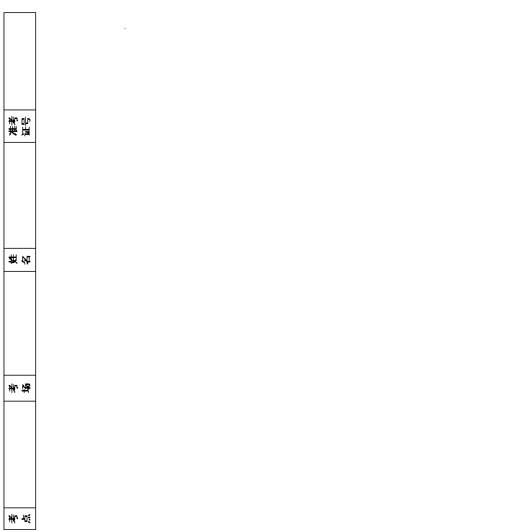
银川一中2022届高三年级第一次月考
理 科 数 学

注意事项：
1．答卷前，考生务必将自己的姓名、准考证号填写在答题卡上。
2．作答时，务必将答案写在答题卡上。写在本试卷及草稿纸上无效。
3．考试结束后，将本试卷和答题卡一并交回。
一、选择题：本大题共12小题，每小题5分，满分60分．在每小题给出的四个选项中，只有一项是符合题目要求的．
1. 已知集合，，则
A. B. C. D. 或
2. 已知复数($i$是虚数单位)，则
A. B. C. D.
3．我们知道：人们对声音有不同的感觉，这与它的强度有关系．一般的，声音的强度用（）表示，但在实际测量时，声音的强度水平常用（单位：分贝，，其中是人们平均能听到的最小强度，是听觉的开端）．某新建的小区规定：小区内公共场所的声音的强度水平必须保持在50分贝以下，则声音强度的取值范围是
A． B． C． D．
4. 五人并排站成一排，如果必须相邻且在的右边，那么不同的排法种数有
A．60种 B．48种 C．36种 D．24种
5. 函数在区间附近的图象大致形状是
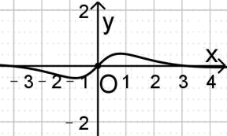
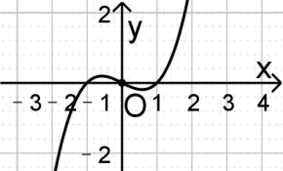
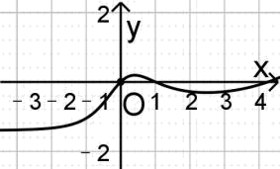
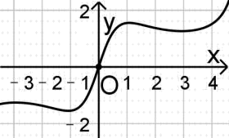

A. B. C. D.
6. 已知函数是幂函数，且在上是减函数，则实数
A. B. C. D. 或
7. 对任意实数x，有．
则下列结论不成立的是
A．a₂＝﹣144 B．a₀＝1
C．a₀+a₁+a₂+…+a₉＝1 D．
8. 已知，，，则
A． B． C． D．
9. 对平面中的任意平行四边形，可以用向量方法证明：，若将上诉结论类比到空间的平行六面体，则得到的结论是
A．
B．
C．
D．
10. 下列推断错误的个数是
①命题“若，则”的逆否命题为“若则”
②命题“若，则”的否命题为：若“,则”
③“”是“”的充分不必要条件
④命题“，使得”的否定是：“，均有”．
A. 1 B. 2 C. 3 D. 4
11．为迎接学校的文艺汇演，某班准备编排一个小品，需要甲、乙、丙、丁四位同学扮演老师、家长、学生、快递员四个角色，他们都能扮演其中任意一个角色，下面是他们选择角色的一些信息：①甲和丙均不扮演快递员，也不扮演家长；②乙不扮演家长；③如果甲不扮演学生，那么丁就不扮演家长．若这些信息都是正确的，由此推断丙同学选择扮演的角色是
A．老师 B．家长 C．学生 D．快递员
12．已知函数（且）．若函数的图象上有且只有两个点关于原点对称，则的取值范围是
A. B. C. D.
二、填空题：本大题共4小题，每小题5分．共20分
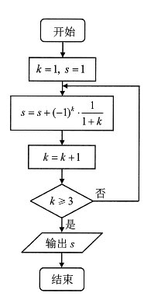
13．己知函数y = f(x)定义域是[-2.3]，则y= f(2x-1)的定义域是 .
14．执行如图所示的程序框图，输出的s值为 .
15．设${\left(\frac{1}{2}\right)}^{a}=5^{b}=m,且\frac{1}{a}−\frac{1}{b}=2$，则$m=$ .
16．某同学在研究函数时，给出下面几个结论：
①等式对恒成立；
②函数值域为；
③若，则一定；
④对任意的，若函数恒成立，
则当时， 或．
其中正确的结论是____________.（写出所有正确结论的序号）

三、解答题：共70分，解答应写出文字说明、证明过程或演算步骤．第17～21题为必考题，每个试题考生都必须作答。第22、23题为选考题，考生根据要求作答。
(一)必考题：(共60分)
17.（本小题满分12分）
已知函数$f(x)={\text{log}}_{a}(x+1),g(x)=2{\text{log}}_{a}(2x+t)(t∈R)$，其中$x∈[0,\text{15}],a>0且a≠1$.
(1)若$1$是关于$x$的方程$f(x)−g(x)=0$的一个解，求$t$的值；
(2)当$0<a<1$时，不等式$f(x)≥g(x)$恒成立，求$t$的取值范围．
18．（本小题满分12分）
已知定义域为R的函数，（a>0且a≠1）是奇函数．
（1）求实数k的值：
（2）若f（1）<0，判断函数单调性，并求不等式恒成立时t的取值范围；
19.（本小题满分12分）
某工厂为提高生产效率，开展技术创新活动，提出了完成某项生产任务的两种新的生产方式．为比较两种生产方式的效率，选取40名工人，将他们随机分成两组，每组20人，第一组工人用第一种生产方式，第二组工人用第二种生产方式．根据工人完成生产任务的工作时间（单位：min）绘制了如下茎叶图：
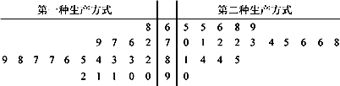
（1）根据茎叶图判断哪种生产方式的效率更高？并说明理由；
（2）求40名工人完成生产任务所需时间的中位数，并将完成生产任务所需时间超过和不超过的工人数填入下面的列联表：
 | 超过 | 不超过
第一种生产方式
第二种生产方式

（3）根据（2）中的列联表，能否有99%的把握认为两种生产方式的效率有差异？

附：，
20.（本小题满分12分）
某公司为确定下一年度投入某种产品的宣传费，需了解年宣传费对年销售量（单位：）的影响.该公司对近5年的年宣传费和年销售量数据进行了研究，发现年宣传费（万元）和年销售量（单位：）具有线性相关关系，并对数据作了初步处理，得到下面的一些统计量的值.
（万元） | 2 | 4 | 5 | 3 | 6
（单位：） | 2.5 | 4 | 4.5 | 3 | 6

（1）根据表中数据建立年销售量关于年宣传费的回归方程；
（2）已知这种产品的年利润与，的关系为，根据（1）中的结果回答下列问题：
①当年宣传费为10万元时，年销售量及年利润的预报值是多少？
②估算该公司应该投入多少宣传费，才能使得年利润与年宣传费的比值最大.
附：问归方程中的斜率和截距的最小二乘估计公式分别为，.
参考数据：，.
21．（本小题满分12分）
2020年是全面建成小康社会目标实现之年，是全面打赢脱贫攻坚战收官之年．为帮助某村巩固扶贫成果，该村的结对帮扶共建企业建立了一座精米加工厂，并对粮食原料进行深加工，研发出一种新产品，已知该产品的质量以某项指标值为衡量标准，质量指标的等级划分如下表：
质量指标值
产品等级

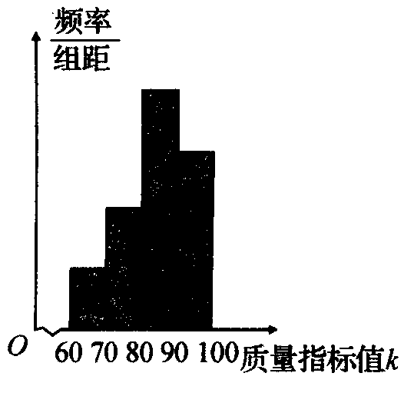
为了解该产品的生产效益，该企业先进行试生产，从中随机抽取了1 000件产品，测量了每件产品的指标值，得到如下的产品质量指标值的频率分布直方图．设，当时，满足．
（1）试估计样本质量指标值的平均值及方差；
（2）从样本质量指标值小于90的产品中采用分层抽样的
方法抽取7件产品，然后从这7件产品中任取2件产品，
求至少有1件D级品的概率．

(二)选考题：共10分。请考生在第22、23两题中任选一题
做答，如果多做．则按所做的第一题记分。
22．[选修4－4：坐标系与参数方程]
在平面直角坐标系中,以原点O为极点,x轴的正半轴为极轴建立极坐标系,直线L：$ρ\text{cos}θ−\sqrt{3}ρ\text{sin}θ+1=0$,曲线C的参数方程为$\begin{aligned}\left\{x=5+\text{cos}α | \right.\end{aligned}$($α$为参数)．
（1）求直线L和曲线C的普通方程；
（2）在曲线C上求一点Q,使得Q到直线L的距离最小,并求出这个最小值
23．[选修4—5：不等式选讲]（10分）
已知函数
（1）求不等式的解集；
（2）若，，，且，证明：.
银川一中2022届高三第一次月考数学(理科)（参考答案）
- 选择题
1 | 2 | 3 | 4 | 5 | 6 | 7 | 8 | 9 | 10 | 11 | 12
C | C | C | D | B | A | B | D | D | B | A | C
二、填空题
13 14. 15.$\frac{\sqrt{\text{10}}}{\text{10}}$ 16.①②③
三、解答题：
17.解：(1)由题意得$f(1)=g(1)$，
即${\text{log}}_{a}2=2{\text{log}}_{a}(2+t)$，解得$t=−2+\sqrt{2}或t=−2−\sqrt{2}(\text{舍）}$∴$t=−2+\sqrt{2}$...…5分
(2)不等式$f(x)≥g(x)$恒成立，即${\text{log}}_{a}(x+1)≥2{\text{log}}_{a}(2x+t),x∈[0,\text{15}]$恒成立，
它等价于$\sqrt{x+1}≤2x+t$，即$t≥\sqrt{x+1}−2x$恒成立．
令$\sqrt{x+1}=u,(u∈[1,4])$，则$x=u^{2}−1$，
$\sqrt{x+1}−2x=−2u+u+2$，易知$u∈[1,4]$时递减
故当$u=1即x=0$时，$\sqrt{x+1}−2x$的最大值为$1$.
∴实数$t$的取值范围为$[1,+∞)$．.......…12分
18．解：(1)∵是定义域为R的奇函数，
∴ …… 2分
∴. …… 4分
（2）
， ……6分
而在R上单调递减，在R上单调递增，
故判断在R上单调递减， ……8分
不等式化为，，
恒成立，
，解得. ……12分
19．（1）（i）由茎叶图可知：用第一种生产方式的工人中，有75%的工人完成生产任务所需时间至少80分钟，用第二种生产方式的工人中，有75%的工人完成生产任务所需时间至多79分钟.因此第二种生产方式的效率更高.
（ii）由茎叶图可知：用第一种生产方式的工人完成生产任务所需时间的中位数为85.5分钟，用第二种生产方式的工人完成生产任务所需时间的中位数为73.5分钟.因此第二种生产方式的效率更高.
（iii）由茎叶图可知：用第一种生产方式的工人完成生产任务平均所需时间高于80分钟；用第二种生产方式的工人完成生产任务平均所需时间低于80分钟，因此第二种生产方式的效率更高.
（iv）由茎叶图可知：用第一种生产方式的工人完成生产任务所需时间分布在茎8上的最多，关于茎8大致呈对称分布；用第二种生产方式的工人完成生产任务所需时间分布在茎7上的最多，关于茎7大致呈对称分布，又用两种生产方式的工人完成生产任务所需时间分布的区间相同，故可以认为用第二种生产方式完成生产任务所需的时间比用第一种生产方式完成生产任务所需的时间更少，因此第二种生产方式的效率更高.
以上给出了4种理由，考生答出其中任意一种或其他合理理由均可得分.
（2）由茎叶图知.
列联表如下：
 | 超过 | 不超过
第一种生产方式 | 15 | 5
第二种生产方式 | 5 | 15
（3）由于，所以有99%的把握认为两种生产方式的效率有差异.
20.（1）由题意，，
， ，
（2）①由（1）得，
当时，，.
即当年宣传费为10万元时，年销售量为9.1，年利润的预报值为2.25.
②令年利润与年宣传费的比值为，则，.
当且仅当即时取最大值.故该公司应该投入5万元宣传费，才能使得年利润与年宣传费的比值最大.
21．解：（1）当时，，，频率为；
当时，，，频率为；
当时，，，频率为．
各产品等级的频率如下表所示：
质量指标值
产品等级
频率
，
．
（2）所抽取的7件产品中，级品的数量为，记为，
级品的数量为，分别记为、，
级品的数量为4，分别记为、、、．
从这7件产品中任取2件产品，所有的基本事件有：
、、、、、、
、、、、、
、、、、
、、、、、，共21个基本事件，
其中，事件“所抽取的2件产品中至少有1件级品”包含6个基本事件．
因此，所求事件的概率为．
22.解：（1）∵直线L：ρcosθ-ρsinθ+1=0，
∴直线L的普通方程为：，
∵曲线C的参数方程为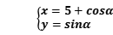（α为参数），
∴曲线C的普通方程为（x-5）²+y²=1．
（2）设Q（5+cosα，sinα），Q到直线L的距离：
，
当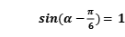时，即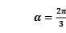，d_{min}=2，
此时点Q坐标为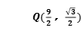．
23．解：（1）
当时，，则，所以，
当时，，则，所以，
当时，，则，所以，
综上：不等式的解集为；
（2）由绝对值不等式的性质可得，
，
因为，，，且，所以
，
当且仅当，时，等号成立.
故.

